**我校组织跨校课程思政联合教研活动**

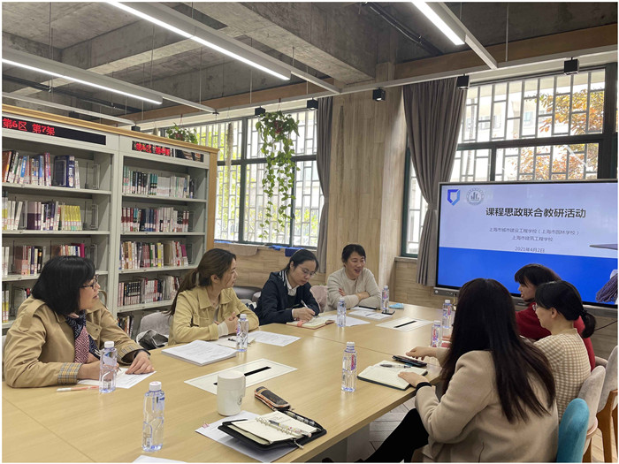

为进一步推进学校课程思政建设，深化“三全育人”综合改革，提升人才培养质量。4月2日下午，课程思政联合教研活动在图书馆阅览室组织开展。来自上海市城市建设工程学校（上海市园林学校）教研督导室负责人邓旭萍、基础教学部教师代表及我校基础教学部负责人朱蕾、基础教学部教师代表参加了此次联合教研活动。

张梦老师以课程思政为抓手助力“三全育人”人才培养为主题从实施背景、主要创新做法、教学成果与成效、后续工作计划四个方面向来访老师做我校课程思政建设工作经验介绍。邓旭萍表示我校的课程思政建设工作具有前瞻性，内容丰富且充实，值得学习借鉴。邓老师同时介绍了上海市城市建设工程学校（上海市园林学校）课程思政建设工作情况及今后的工作计划。

针对基础教学部课程思政建设，朱蕾老师结合基础课在课程思政实践过程中遇到的问题开展交流。她指出课程思政不是意味着每节课每个知识点都要融入课程思政的元素，而是在合适的地方引入，课程思政要以“育人”为目的。

两校教师还就如何利用课题研究，提升思想政治教学水平；如何在课程中融入课程思政元素；基础课程融入课程思政的设计与方法等教育教学问题进行交流和讨论。

本次联合交流会，让两校进一步了解双方课程思政建设经验。课程思政是学校落实立德树人根本任务的关键举措，学校将结合办学特色和人才培养目标，将课程思政建设与办学优势有机结合，进一步改革创新，不断提升课程思政建设质量。